التربية التحضيرية
2017/2018
الأستاذ / جعيجع المهدي

المذكرات

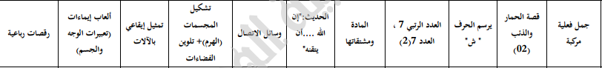

بسم الله الرحمن الرحيم
المستوى / السنة التحضيرية رقم المذكرة :......
النشــــاط / تعبير شفوي
الموضوع / جمل فعلية مركبة (1)
الكفاءة القاعدية / القدرة على استعمال جمل فعلية مركبة .
مؤشر الكفاءة / يسرد قصة باستعمال جمل فعلية مركبة.
الوسائل / المشاهد – السبورة – وكل ما يراه المربي مناسبا .
إنجاز الحصة
المراحل | أهداف التعلم | أفعال التعليم /التعلم | السندات | التقويم
1/ مرحلة الانطلاق  تنظيم الفضاء | يجيب عن السؤال . | بعد تهيئة جو الدرس ، يسأل المربي أطفاله :  هل شاركتم في عمل جماعي ؟ ماهو؟ | المشاهد | تشخيصي  يجيب
2/ مرحلة بناء التعلمات | يستنطق المشاهد .  يجيب عن الأسئلة .  يستنطق المشاهد .  يجيب عن الأسئلة  يستعمل الجمل الفعلية المركبة .  ينوع في استعمال الجمل الفعلية المركبة .  يسرد جملا فعلية  مركبة . | الحصة الأولى  التعبير التلقائي  المشهد (1)  الأشجار تحمل الثمار .  الرجال يقطفون الثمار .  المشهد (2)  الرجال يجمعون الثمار في صناديق .  المشهد (3)  الرجال يضعون الصناديق في الشاحنة .  المشهد (4)  الشاحنة تذهب إلى السوق .  المشهد (5)  الرجال يبيعون الثمار في السوق . | المشاهد  وما تحتويه  السبورة | تكويني  المشاركة في استنتاج الجمل .  وصف ما في المشاهد  الوصف .  الاستعمال .  التنويع في استعمال الجمل الفعلية المركبة .  التوظيف في وضعيات جديدة .  السرد .
2/ مرحلة بناء التعلمات |  | الحصة الثانية  التعبير الموجه  عرض المشاهد الأربعة :  المشهد (1)  كيف هي الأشجار ؟  ماذا يفعل الرجال ؟  المشهد (2) .  ماذا يفعل الرجال ؟  أين يضعون الثمار ؟  المشهد (3). ماهذه ؟  ماذا يفعل هؤلاء الرجال؟  المشهد (4)  إلى أين تتجه هذه الشاحنة ؟  المشهد (5)  أين أخذت الشاحنة الثمار ؟ لماذا ؟ | المشاهد  السبورة
2/ مرحلة بناء التعلمات |  | الحصتان الثالثة وارابعة  الاستعمال والتنويع  يدعو المربي أطفاله إلى سرد أحداث القصة اعتمادا عل المشاهد مستعملين الجمل الفعلية المركبة.  الجمل الفعلية المركبة التي يتوصلون إليها مثل :  الأشجار تحمل الثمار .  الرجال يقطفون الثمار .  الرجال يجمعون الثمار في صناديق .  الرجال يضعون الصناديق في الشاحنة .  الشاحنة تذهب إلى السوق .  الرجال يبيعون الثمار في السوق . | المشهد3  السبورة  المشاهد الخمسة  السبورة
3/ مرحلة  الاستثمار | يسرد جملا فعلية  مركبة | الحصة الأخيرة  التعبير الحر  نترك للطفل في هذه الحصة مجالا للتعبير الحر  وذلك بسرده لأحداث قصة عايشها تتضمن جملا فعلية مركبة :  في يوم من الأيام شاهدت الفلاحين يقطفون الثمار ، ويضعونها في صناديق ، ثم يذهبون بها إلى السوق في شاحنة كبيرة ، وهناك يبيعونها . | السبورة  المكتسبات  السابقة . | تحصيلي :  المشاركة والتفاعل.
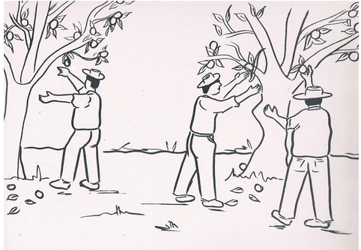
المشهد الأول
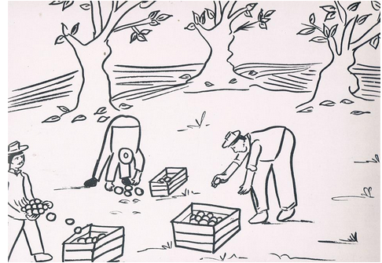
المشهد الثاني

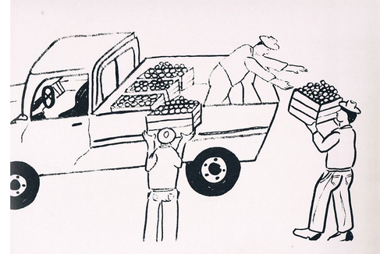
المشهد الثالث
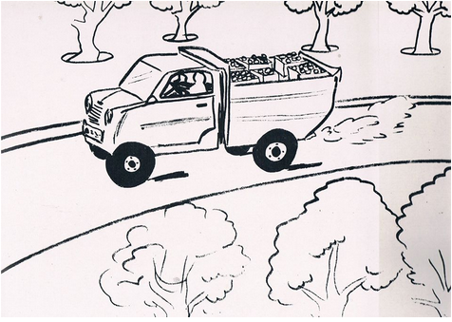
المشهد الرابع
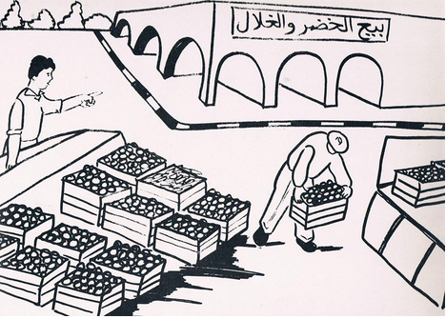
المشهد الخامس

بسم الله الرحمن الرحيم
الفئة المستهدفة : التعليم التحضيري رقم المذكرة : .....
النــــشاط : قــراءة الحصة : 1
الموضوع :الحمار والذئب .
الكفاءة القاعدية : القدرة على سرد أحداث القصة .
مؤشر الكفاءة : يقيم علاقة بين الصورة والكلمة .
يعين كلمات في نص .
الوسائل : جهاز العرض / صورة للذئب واخرى للحمار / السبورة / كل ماهو مناسب ......
سيرالوضعية | وضعية التعليم | وضعية التعلم | التقويم
وضعية الانطلاق | تهيئة الأطفال لسماع القصة وسؤالهم :  سموا بعض الحيوانات الأليفة والمتوحشة .  سنسمع اليوم قصة جميلة ياأطفال بعنوان : الحمار والذئب . | -يجلس الأطفال الجلسة الصحيحة ويستمعون .  -يجيب على الأسئلة | تشخيصي  تسمية الحيوانات الأليفة والمتوحشة .
بناء  التعلمات | يعلق المعلم صورتي الحمار والذئب .  يشغّل جهاز العرض واذا تعذر يحكي هو القصة .  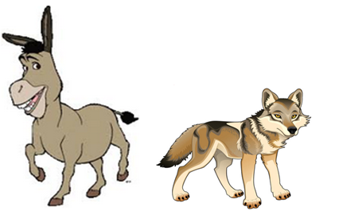 | يلاحظ الصورتين ويتعرف على مدلوليهما.  يستمع للقصة  يتعرف على شخصيات القصة . | تكويني  يستنطق الصورتين .  يهتم لسماع القصة .  يبني معارف جديدة
استثمار المكتسبات | أين كان الحمار يرعى ؟  لماذا اقترب منه الذئب؟  ماذا طلب الحمار من الذئب؟  ماذا حدث للذئب عندما تقدم لينزع الشوكة ؟  دعوة الأطفال إلى سرد أحداث القصة | يشارك الأطفال في تلخيص القصة .  يتدرب على بناء النص تسلسليا . | ختامي  يتعلم من القصة احترام الآخرين.
الحصة الثانية
مطالبة الأطفال بفتح الكتب ، ووضع حيز أحمر حول كلمة (حمار) ، وحيز أصفر حول كلمة (ذئب)

بسم الله الرحمن الرحيم
المستوى : السنة التحضيرية رقم المذكرة :......
النشاط: كتابة .
الموضوع :أرسم حرف (ش) .
الكفاءة القاعدية : القدرة على رسم حروف .
مؤشر الكفاءة: يرسم حرف الشين .
الوسائل: النماذج 1 و 2 و3 / ألواح/ سبورة / أقلام تلوين / قلم الرصاص .
إنجاز الحصة
المراحل | وضعية التعليم | وضعية التعلم | التقويم
الانطلاق | يأخذ المربي وضعا مناسبا للأطفال .  مراجعة رسم حرف السين:  ســـ / ــســ / ــس / س | يجلس الأطفال بشكل يراه المربي مناسبا .  يرسمون حرف: س | تشخيصي  تنظيم الفضاء  ماذا رسمت؟
بناء التعلمات | يعرض المعلم على أطفاله صورة شمس (دال ومدلول)  النموذج 1  يطالب المعلم أطفاله بقراءة الصورة والتعبير عن مدلولها  ماهذا ياأطفال ؟.............................(هذا شمس)  انظروا لكلمة شمس سألوّن الحرف الأول فيها .  يأخذ المعلم القلم ويلون الحرف المقصود .  ( الأطفال يتابعون )  ماذا نسمي هذا الحرف ؟.................(ش)  يدرب المعلم أطفاله على رسم الحرف في الفضاء وعلى الطاولة وعلى اللوحة .  يدعوهم على الإتيان إلى السبورة واتباع رسم الحرف بأصابعهم . | - ملاحظة الاطفال للصورة وربطها بمدلولها.  التعبير عن المدلول.  محاكاة في الفضاء وعلى الطاولة وعلى اللوحة .  - مراقبة الكتابة  - تصحيح الوضعيات  - مراقبة تصحيح طريقة الجلوس. | تكويني  ربط الدال والمدلول  المحاكاة .  كتابة الحرف ش.  تلوين الحرف ش  - تصحيح الوضعيات
استثمار المكتسبات | توزيع النموذج 2 على الأطفال ومطالبتهم بتلوين الحرف .  توزيع النموذج 3 على الأطفال ومطالبتهم برسم الحرف .  التصحيح الجماعي على السبورة  التصحيح الفردي على نماذج الأطفال . | يقوم الأطفال بتلوين الحرف .  يقوم الأطفال برسم الحرف . | ختامي  تلوين الحرف ش وكتابته .
ملاحظة :يقدم هذا النشاط هذا في حصتين
النماذج



النموذج (1)

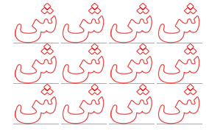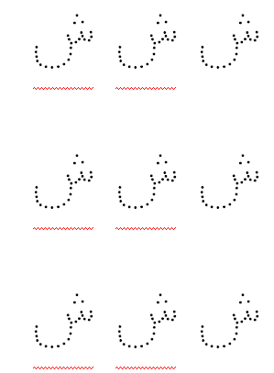
النموذج (2) النموذج (3)

بسم الله الرّحمن الرّحيم
المستـوى : السنة التحضيرية
مجال التعلــــــم : رياضيات
الموضــــــــوع : العدد الرتبي 7
الكفاءة القاعدية : القدرة على ترتيب الأعداد من 1 إلى 7
مؤشر الكفــــاءة :يرتب الأعداد .
الوسائــل الجماعية : النموذجان المرفقان 1/2 - السبورة – الأقلام
الوسائـــل الفردية : النموذجان المرفقان 1/2 - اللوحة – الأقلام – دفترالنشاط –
إنجــــــاز الحصة
التقويم | االوسائل | أفعال التعليم /التعلم | أهداف التعلم | الوضعيات
تشخيصي  العد الشفوي | اللوحة  السبورة | العد الشفوي من 1 إلى 7 .  كتابة الأعداد من 1 إلى 7 على الألواح . | يعد شفويا  يكتبالأعداد من 1 إلى 7 | وضعية الانطلاق:  اثارة الوضعية
تكويني  يلتزم بشروط التنفيذ .  يحدد مرتبة العدد 7 .  يعرض الحل  يناقش إجراءات الحل .  يرتب أعدادا. | النموذج 1  النموذج 2  السبورة | النشاط الأول (عمل أفواج)  ـ شروط التنفيذ : يوزع المعلم النموذج 1على الأفواج. ويعلق أخر على السبورة .  التعليمة 1: حوطوا على الطفل السابع .  ـ الإجراءات الممكنة : تنفيذ المطلوب .  العرض والمناقشة : مناقشة حول ماتم التوصل إليه .  تصحيح الأخطاء جماعيا .  تصحيح الأخطاء على مستوى الأفواج .  الحوصلة :حوطت على الطفل السابع .  النشاط الثاني (عمل أفواج)  ـ شروط التنفيذ : يوزع المعلم النموذج 2 على الأفواج . ويعلق أخر على السبورة .  التعليمة :ضع خطا تحت البطة السابعة.  ـ الإجراءات الممكنة : بعد الملاحظة ينفذ الأطفال الإجراء الممكن.  العرض والمناقشة : مناقشة حول ماتم التوصل إليه .  تصحيح الأخطاء جماعيا .  تصحيح الأخطاء على مستوى الأفواج .  الحوصلة : وضعت خطا تحت البطة السابعة . | النشاطات والتعليمات  الشروع في إجراء الحل .  عرض الحلول  المناقشة مع الزملاء .  التنفيذ بعد فهم التعليمة .  الحوصلة  تنظيم التعلمات الجديدة وتصديقها | بناء التعلمات:  مرحلة التجريب والتجسيد
ختامي  يرتب أعداد . | دفتر النشاط  أقلام التلوين  السبورة | تطبيق  ـ اجراء حوار مع التلاميذ حول الوضعية المقترحة مع شرح التعليمات . ص 68  التعليمة : اقرأوا بطاقة الأعداد ثم لونوا نوافذ الطابق السابع للعمارة .  ـ شروع التلاميذ في العمل الفردي .  ـ التصحيح الجماعي  - التصحيح الفردي . | النشاط الفردي  تعزيز وتدعيم المعارف السابقة | الاستثمار
ملاحظة :عدد الحصص (2)

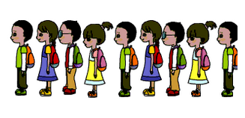
النموذج 1

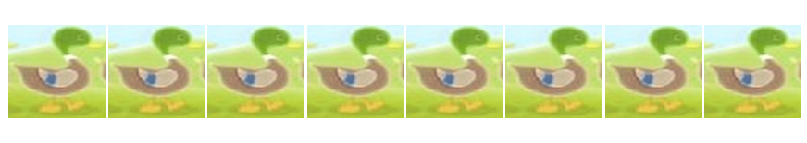
النموذج 2

بسم الله الرّحمن الرّحيم
المستوى : السنة التحضيرية المذكرة رقم:....
مجال التعلم: الرياضيات
الموضوع: العدد 7 .....(2)
الكفاءة القاعدية: القدرة على إقامة علاقة بين مقدار وعدد .
مؤشر الكفـاءة: يستعمل الوظيفة الكمية لعدد .
الوسائــــل:النموذجان المرفقان كوسيلة جماعية – النموذجان المرفقان كوسيلة فردية – دفتر النشاط – السبورة
إنجــــــاز الحصة
التقويم | السندات | أفعال التعليم /التعلم | أهداف التعلم | الوضعيات
تشخيصي  الوظيفة الكمية | القريصات  السبورة | مطالبة الأطفال برسم :  5 قريصات .  6 خشيبات .  هل تستطيع رسم 7 قريصات ؟ | يرتب الأعداد  5 / 6 / 7 | وضعية الانطلاق:  اثارة الوضعية
تكويني  يلاحظ النموذج  يجمّع 7 / 7 .  المناقشة  يصحح أخطاءه  يلوّن العدد 7  ينفذ الإجراء .  يصحح جماعيا | النموذج 1  الأقلام  السبورة  النموذج 2 | النشاط الأول (عمل أفواج)  ـ شروط التنفيذ : يوزع المعلم النموذج 1 على الأفواج  ويعلق آخر على السبورة .  التعليمة : جمعوا العصافير سبعة سبعة .  ـ الإجراءات الممكنة : بعد الملاحظة ينفذ الأطفال الإجراء الممكن.  العرض والمناقشة : مناقشة حول ماتم التوصل إليه .  التصحيح الجماعي على السبورة .  التصحيح على مستوى الأفواج .  الحوصلة : جمّعت العصافير سبعة سبعة .  النشاط الثاني (عمل أفواج)  ـ شروط التنفيذ : يوزع المعلم النموذج المصغر 2 على الأفواج . ويعلق المكبر على السبورة .  التعليمة : أكملوا تلوين العدد 7 .  ـ الإجراءات الممكنة : بعد الملاحظة ينفذ الأطفال الإجراء الممكن.  العرض والمناقشة : مناقشة حول ماتم التوصل إليه .  التصحيح الجماعي على السبورة .  التصحيح على مستوى الفوج .  الحوصلة : لونت العدد 7 . | النشاطات والتعليمات  الشروع في إجراء الحل  الحوصلة  تنظيم التعلمات الجديدة وتصديقها | وضعية  بناء التعلمات:  مرحلة التجريب والتجسيد
ختامي  يقيم علاقة بين مقدار وعدد .  يكتب العدد 7 . | دفتر النشاط  أقلام  السبورة | تطبيق  ـ اجراء حوار مع التلاميذ حول الوضعية المقترحة مع شرح التعليمات . ص70  التعليمات :  1 - ضع كل 7 فراشات داخل حيز .  2 - ارسم خطا مغلقا حول 7 أزهار .  3 - أكملوا كتابة العدد 7 .  ـ شروع التلاميذ في العمل الفردي .  ـ التصحيح الجماعي  - التصحيح الفردي . | النشاط الفردي  تعزيز وتدعيم المعارف السابقة | وضعية  الاستثمار
ملاحظة :عدد الحصص (2)

1

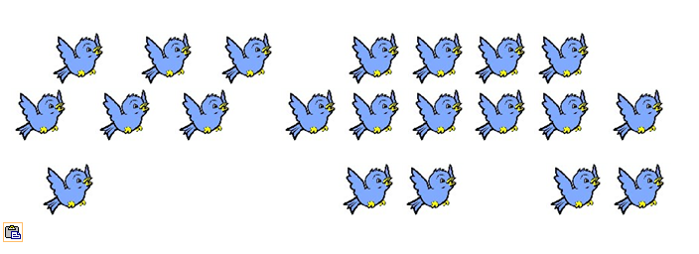
النموذج 1
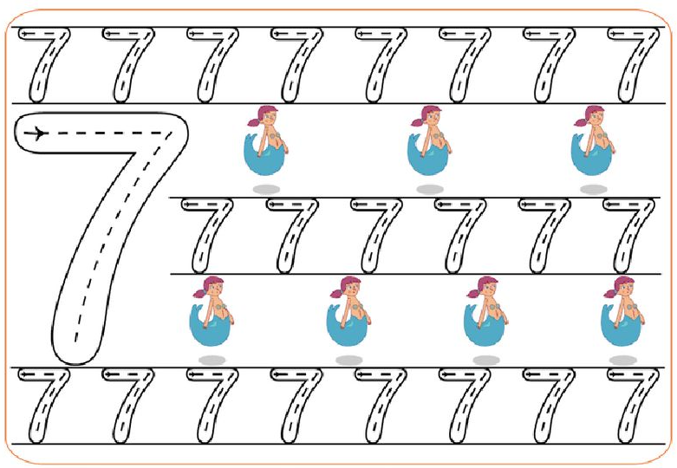
النموذج 2

بسم الله الرحمن الرحيم
المستوى / السنة التحضيرية رقم المذكرة :......
النشاط / تربية إسلامية .
المجال / حديث .
الموضوع / حديث (إن الله يحب......................أن يتقنه)
الكفاءة القاعدية / القدرة على حفظ الحديث والعمل به في الحياة اليومية.
مؤشر الكفاءة / يحفظ الحديث النبوي حفظا جيدا.
الوسائل / صورة / أقلام / سبورة .
الوضعيات | وضعيات وأنشطة التعلم | أهداف التعلم | التقويم
وضعية الانطلاق | بعد التهيئة يثير المعلم فضول الأطفال :  ماذا نقول عن النجار الذي يصنع طاولة وتعجبنا كثيرا ؟  وماذا نقول عن الحلاق الذي يحلق لك شعرك بطريقة حسنة ؟  وماذا نقول عنك حينما تحسن التلوين ؟ | يجيب عن الأسئلة . | تشخيصي  المكتسبات السابقة .
بناء التعلمات | يكشف المربي عن الحديث مكتوبا على السبورة بخط جميل وواضح :  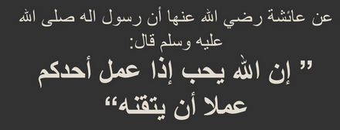  رواه الطبراني  قراءة نموذجية من طرف المعلم للحديث .  دعوة التلاميذ لقراءة الحديث محاكاة .  شرح المعنى الإجمالي المبسط .  تحفيظ الحديث بالمحو التدريجي . | يكتشف نص الحديث .  يستمع لقراءة المربي  يحفظ الألفاظ خلف معلمه .  يفهم معاني كلمات الحديث .  يتمرن على حفظ الحديث .  ينطق بالألفاظ نطقا صحيحا . | بنائــــي  الاستماع .  فهم المعنى الإجمالي للحديث  حفظ الحديث بالمحو التدريجي
  إن | الله | يحبّ | إذا | عمل | أحدكم
  عملا |  | أن | يتقنه
استثمار المكتسبات | دعوة الأطفال إلى الإتيان بأمثلة عن إتقان العمل في الحياة اليومية  مثل :  البناء الذي يبني بيتا جميلا نسميه متقنا .  الأم التي تطبخ طعاما لذيذا وشهيا نسميها متقنة .  الفلاح الذي يقلب الأرض ويزرعها فتنتج الثمار نسميه متقنا . | يستثمر معارفه .  يذكر أمثلة عن إتقان العمل . | ختامـــي  يعمل بالحديث في مواقف حياتية تصادفه .

بسم الله الرحمن الرحيم

المـــــادة : تربية علمية رقم المذكرة :....... الوحــدة : المادة ومشتقاتها . الكفاءة القاعدية: القدرة على التعرف على مشتقات بعض المواد .
مؤشر الكفـــــاءة: يسمي بعض المواد ومشتقاتها .
الوسائل : صور، السبورة ، كل ماهو مناسب .
إنجاز الحصة
التقويم | أفعال التعليم / التعلم | وضعيات وأنشطة التعلم | الوضعيات
تشخيصي  يجيب .  يتصور حلا للمشكل . | الخشب .  الحليب .  القمح . | من أين تصنع الخزائن ؟  ومن أين يصنع الجبن ؟  من أين تصنع المعكرونة ؟  ما العلاقة بين الطين والآجر ؟(تصورات) | ـ وضعية الانطلاق  مشكل
تكويني  يلاحظ ويتعرف على مضمون الصور .  المشاركة .  تسمية المواد ومشتقاتها .  توظيف المكتسبات.  الاستنتاج. | يلاحظ الأطفال الصور.  يتعرف الاطفال على ما يوجد في الصور.  يجيب عن الأسئلة .  يسمي مواد كل مجموعة .  يستثمر الأطفال المكتسبات السابقة ويوظفونها في وضعيات جديدة .  يستنتجون خلاصة . | الملاحظة والتجريب  يكشف المربي عن صورة المواد ومشتقاتها .  يطالب أطفاله بالتعبير عنها .  تسمية المواد في كل مجموعة .  المجموعة الأولى ........بخار الماء / مثلجات / قطع الثلج  المجموعة الثانية .........صحن فخاري / جرة / آجورة  المجموعة الثالثة .........خبز / هلالية / عجائن  المجموعة الرابعة ........ياغورت / جبن / زبدة  المجموعة الخامسة ......مائدة / كرسي / خزانة  الممارسة  من أين نشتق مواد كل مجموعة ؟  المجموعة الأولى ........ الماء .  المجموعة الثانية .........الطين .  المجموعة الثالثة .........القمح .  المجموعة الرابعة ........الحليب .  المجموعة الخامسة .......الخشب .  الخلاصة  المواد التي نشتق منها مواد اخرى مثل : الماء والخشب والحليب والطين والقمح . | ــ مرحلة بناء التعلم  حل المشكل
ختامي  يقارن بين شيئين. | ملاحظة الصور.  يشطب التلاميذ على العنصر الدخيل .  يصحح التلاميذ جماعيا ثم فرديا . | الحصة الثانية  يسمح هذا النشاط بالمقارنة بين طريقتي تنقل الحيوانات ص75  التعليمة :  شطب على العنصر الدخيل في كل مجموعة .  العمل الفردي  التصحيح الجماعي .  التصحيح الفردي . | استثمار المكتسبات

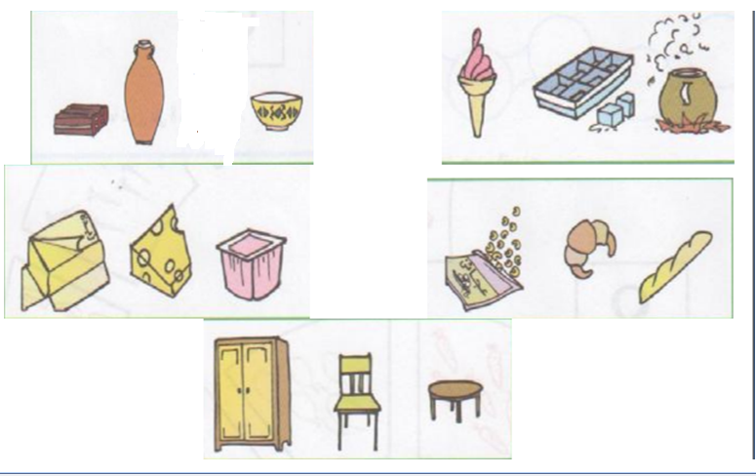

النموذج

بسم الله الرحمن الرحيم
المستوى / السنة التحضيرية رقم المذكرة :......
النشاط / تربية مدنية
الموضوع / وسائل الاتصال . (1)
الكفاءة القاعدية / القدرة على التعرف على وسائل الاتصال .
مؤشر الكفاءة / يتعرف على بعض وسائل الاتصال .
الوسائل / - الصور– السبورة ............. كل ماهو مناسب .
إنجاز الحصة
المراحل | أهداف التعلم | أفعال التعليم /التعلم | السندات | التقويم
1/ وضعية الانطلاق  إشكالية | يجيب عن الأسئلة | بعد تهيئة جو الدرس يسأل المربي أطفاله :  كيف تتصل بصديقك الذي يسكن بعيدا عنك ؟  اذكروا وسائل الاتصال التي تعرفونها . | السبورة | تشخيصي  المكتسبات السابقة.
2/ مرحلة بناء التعلمات  الحل | النشاط الاول :  حث التلاميذ على ملاحظة المشاهد لمعرفة محتواها وتسميتها . | عرض الصور والتعبير عن محتواها .  الشكل 1 :  ماهذ ؟ ......................... هاتف ثابت .  فيم نستعمله ؟ ...............الاتصال بالآخرين .  الشكل 2 :  ماهذا ؟ ......................... هاتف نقال .  فيم نتستعمله ؟ ................ الاتصال بالآخرين  الشكل 3 :  ماهذ ؟ ......................... حاسوب مكتبي.  كيف نتصل من خلاله ؟ ........... باستعمال برامج معينة مثل البريد الالكتروني والفيس بوك . | الصور  السبورة  الصور | تكويني  الملاحظة .  التعبير .  المشاركة .  الفرضيات .  يسمي بعض وسائل الاتصال.
2/ مرحلة بناء التعلمات  الحل | النشاط الثاني:  يوظف مكتسباته السابقة . | سموا وسائل الاتصال .  وسائل الاتصال مثل : الهاتف الثابت والهاتف النقال والحاسوب المكتبي .  ماهي الخدمة التي تقدمها لنا هذه الوسائل ؟  الاتصال بالآخرين . | الصور
3/ إعادة الاستثمار | النشاط الثالث  يحفظ المفاهيم الأساسية المستخلصة | الخلاصة  وسائل الاتصال مثل : الهاتف الثابت والهاتف النقال والحاسوب المكتبي .  تقدم خدمة كبيرة للانسان وهي الاتصال بالآخرين . | السبورة | تحصيلي :  يذكر وسائل اتصال أخرى .
الصور

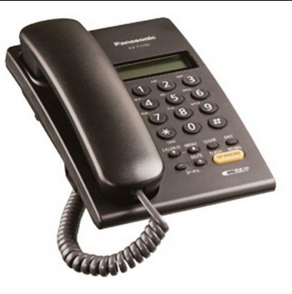
الشكل (1)
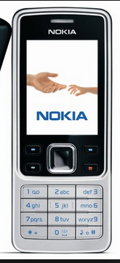
الشكل (2)

الشكل (3)

المـــادة : تربية تشكيلية (رسم) القسم التحضيري
الموضـوع :تشكيل المسطحات (الهرم) + تلوين فضاءات
الكفاءة القاعدية : القدرة على تلوين أهرامات و التذوق الفني .
مؤشر الكفاءة : يختار الألوان المناسبة لتلوين أهرامات.
الوسائل / أدوات الرسم – النموذج (( واحد كبير الحجم كوسيلة جماعية . وبحجم صغير كوسيلة فردية))
إنجاز الحصة
التقويم | أهداف التعلم | الأنشطة والمحتويات | الوضعيات
تشخيصي  استرجاع معلومات سابقة .  تصورات للحل | يوظف المكتسبات السابقة .  يتعرف على أهرامات ويصفها .  يضع فرضيات . | يظهر المربي علبة شكلها متوازي المستطيلات ويتحاور مع الأطفال حول شكلها وعدد وجوهها .  المربي : سنلون اليوم مجموعة أهرامات بألوان تختارونها أنتم . | وضعية الانطلاق  الإشكالية
تكويني  اكتشاف الشكل المسطح .  الاختيار الحر للألوان .  تسمية الألوان .  اكتشاف تقنيات الرسم . | يترجم مدلول الرسم و يكشف أشكاله السطحية.  يتمكن من وضع حلول للمشكل.  يختار الألوان المناسبة لتلوين عناصر الرسم .  يتعرف على الخامات و يسمي الألوان.  يكتشف تقنيات و بعض فنيات الرسم. | - يعلق المعلم النموذج المكبر على السبورة.  - يوزع المعلم نموذج الرسم المصغر على أطفاله.  - يخرج الاطفال أدوات الرسم.  - بعد ترجمة مدلول الرسم المعروض يفتح المعلم  مناقشة مع الأطفال ، للتعرف أكثر على عناصره .  المربي: ماهي الألوان التي ستلونون بها ؟  تترك الحرية للأطفال لاختيار الألوان التي سيلونون بها الرسم . | وضعية بناء التعلمات  الحـــل
ختامي  ابداء الرأي حول تلوين زميله؟ | يكتسب مهارة الرسم التدريجي .  ينمي لديه كفاءة العمل الذاتي. | ماهي الألوان التي اخترتها ؟  ولماذا ؟  - يظهر رسمه لزملائه قصد إظهار إمكاناته .  - يشعر بفرحة إنهاء عمله من خلال تشجيع معلمه له  و تحفيزه للعمل الأفضل مستقبلا . | استثمار المكتسبات
نموذج الرسم

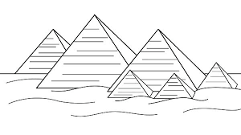

بسم الله الرحمن الرحيم
النشاط : تربيـة موسيقية. رقم المذكرة: .....
الموضوع : تمثيل إيقاعي بالآلات . القسم التحضيري
الكفاءة القاعدية : القدرة على استعمال بعض الآلات الموسيقية .
مؤشر الكفـــاءة : يستعمل بعض الآلات .
الوسائل: السبورة / صورة حاسوب / أي وسيلة أخرى مناسبة .
التقويم | الأنشطة والمحتويات | أهداف التعلم | الوضعيات
تشخيصـــي  المكتسبات السابقة  تصورات | تهيئة الجو المناسب للدرس  سموا بعض الآلات الموسيقية .  هل الآلات الموسيقية تعطينا نفس الصوت ؟ | يتدرب على التمييز بين الأصوات . | وضعية الانطلاق
بنائي  التقليد  يكتشف الأصوات  يستعمل الآلات الموسيقية  التجاوب مع النشيد .  الانسجام  فهم المعنى الإجمالي | يسمع المربي لتلاميذه أصوات آلات موسيقية مثل : دف . صنج . قيثارة بيانو – العود – ناي .........................................  يدعوهم لاستعمالها.  التمييز بين أصواتها .  تقديم الأنشودة .  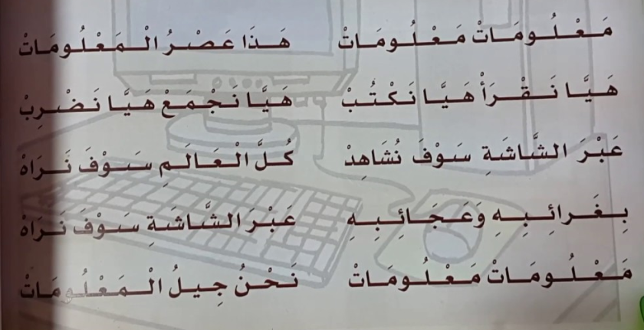  يُسْمِعُ المعلم الأطفال النشيد ثلاث مرات متتالية .  مطالبة الأطفال بتقليد النشيد مع المسجل أو المربي .  مطالبتهم بتقليده فرديا .  ماذا يعطينا الحاسوب ؟................................  ماهو الجزء من الحاسوب الذي نشاهد به المعلومات؟ ....................  ماهي فوائد الحاسوب ؟.......................................... | يتعرف على النشيد .  يصغي إلى المسجل .  يحاكي المسجل | وضعية بناء التعلمات
ختامي  التدرب على أداء الأنشودة جماعيا. | دعوة الاطفال إلى استظهار النشيد بيتا بيتا فرادى .  دعوتهم إلى الاستظهار الجماعي . | يستظهر النشيد فرديا وجماعيا . | استثمار المكتسبات
رابط الأنشودة
https://www.youtube.com/watch?v=LT5hsDvY7sU

بسم الله الرحمن الرحيم
المستوى : القسم التحضيري . المذكرة: .......
المــــادة : مسرح وتمثيل .
الموضـوع: ألعاب إيماءات (تعبيرات الوجه والجسم) (2)
الكفاءة القاعدية : القدرة على معايشة النص التمثيلي.
مؤشر الكفاءة : ينوع في تمثيل أدوار.
الوسائل : / محتويات ركن المسرح ()/ كل ماهو مناسب .
إنجاز الحصة
الوضعيات | وضعية التعليم | وضعية التعلم | أهداف التعلم
وضعية الانطلاق | بعد تهيئة جو الدرس يسأل المربي أطفاله :  اذكروا وسائل الاتصال التي تعرفونها . | نعم .  ......... | يجيب عن الأسئلة
بناء التعلمات | تقديم المسرحية :  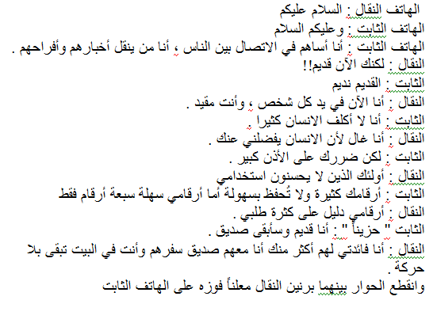 | سرد نص المسرحية من طرف المربي .  تكليف التلاميذ بأدوارهم .  - استظهار الدور في المسرحية .  يجسد دوره بمحاكاة المربي.  يجسد دوره باستظهار ما كلف به. | التعرف علي مضمون المسرحية  ادراك المعني الاجمالي لها  الاستظهار  المحاكاة  تجسيد الدور
استثمار المكتسبات | توزيع الأدوار على الأطفال .  استظهار الدور .  أداء الدور بعد حفظه . | التعايش مع النص المسرحي . | يجسد دوره

بسم الله الرحمن الرحيم
المستــــــــوى : القسم التحضيري . المذكرة: .......
المـــــــــــــادة : تربية بدنية .
الموضــــــــوع: حركات رباعية .
الكفاءة القاعدية : القدرة على إنجاز حركات رياضية.
مؤشر الكفاءة : ـ يؤدي حركات رباعية.
الوسائل : لباس رياضي – كل ماهو مناسب .
إنجــــــــاز الحصــــة
المراحل | افعال التعليم /التعلم | التوجيهات | التقويم
المرحلة التحضيرية  (مرحلة الإحماء العام) | تؤدى هذه المرحلة بعد استعداد التلميذ لتنفيذ المطلوب منه كالآتي :  1/ الجري الخفيف .  2/ الجري في اتجاه معكوس .  3/ الجري بخطوات ثقيلة .  4/ الجري من وضعية رقود .  يفصل كل تمرين عن سابقه بعملية الشهيق والزفير . | ترك مسافات بين الأطفال .  عدم فقدان التوازن  التصحيح الفردي والجماعي للأخطاء .  يفصل بين كل نشاط وآخر بعملية التنفس (شهيق - زفير) | تشخيصي  يستعد لتنفيذ المطلوب .  ينفذ المطلوب .  يجري من وضعية رقود .  يتنفس بعمق مع ثني الجسم للأمام .
المرحلة الرئيسية | تكوين دوائر بالعدد 4  ينتشر التلاميذ في جري حر في الملعب ثم يصفق المدرس .  يحاول التلاميذ عمل دوائر من 4 أفراد والدائرة التي تتكون أولاُ يصفق لها باقي التلاميذ .. وهكذا . | فهم المطلوب .  التنويع في الانطلاق  احترام قانون اللعب  إعادة المحاولة .  تجنب الحوادث .  السرعة .  الشجيع والتحفيز . | تكويني  يحترم المنافس .  يعيد المحاولة .  ينجز الحركات .  ينافس للحصول على الفوز.
المرحلة الختامية | حوصلة ما جاء في الحصة .  إعلان النتائج .  المشي في الساحة و تقديم أنشودة .  العودة إلى الهدوء . | العودة إلى القسم بهدوء . | ختامي  يستعيد حالته الطبيعية .

